目录

气象权力事项清单 1
办事不找关系路径 2
合规办事业务指南 3
违规禁办事项清单 6

气象权力事项清单
事项类别 | 序号 | 事项 | 页码 | 操作流程
雷电防护装置设计审核和竣工验收 | 1 | 雷电防护装置设计审核 | 3
 | 2 | 雷电防护装置竣工验收 | 4

办事不找关系路径

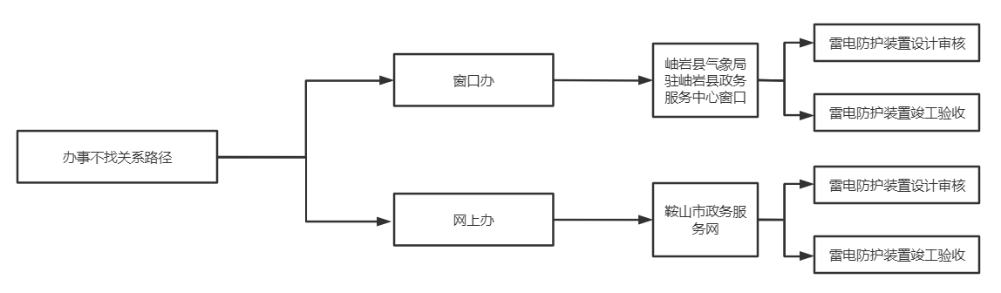

岫岩满族自治县气象局服务
窗口地址
序号 | 机构名称 | 地 址 | 联系电话
1 | 岫岩满族自治县气象局驻  岫岩县政务服务中心窗口 | 岫岩满族自治县政务服务大厅二楼 A区综合审批18号窗口 | 0412-7848788

合规办事业务指南

一、雷电防护装置设计审核和竣工验收

1.雷电防护装置设计审核
以下建设工程、场所和大型项目应在其开工建设前到当地气象部门办理雷电防护装置设计审核。
（一）油库、气库、弹药库、化学品仓库和烟花爆竹、石化等易燃易爆建设工程和场所；
（二）雷电易发区内的矿区、旅游景点或者投入使用的建（构）筑物、设施等需要单独安装雷电防护装置的场所；
（三）雷电风险高且没有防雷标准规范、需要进行特殊论证的大型项目。
1.1 需提供要件
① 《雷电防护装置设计审核申请表》（资料来源：鞍山市政务服务网
http://spj.anshan.gov.cn下载）
② 雷电防护装置设计说明书和设计图纸（资料来源：申请人自备）
③ 设计中所采用的防雷产品相关说明（资料来源：申请人自备）

1.2 办理路径
①窗口办：岫岩满族自治县政务服务大厅二楼 A区综合审批18号窗口
②网上办：鞍山政务服务网：http://spj.anshan.gov.cn
1.3 办理时限：7个工作日
1.4 温馨提示：为保障您便捷快速办理雷电防护装置设计审核，建议您优先选择“网上办”方式。确需到岫岩满族自治县政务服务大厅二楼 A区综合审批18号窗口办理的，您可先拨打咨询电话0412-7848788，我们为您提供预约服务和延时服务，如有投诉可拨打0412-7846655。

2.雷电防护装置竣工验收
以下建设工程、场所和大型项目应在其开工建设前到当地气象部门办理雷电防护装置竣工验收。
（一）油库、气库、弹药库、化学品仓库和烟花爆竹、石化等易燃易爆建设工程和场所；
（二）雷电易发区内的矿区、旅游景点或者投入使用的建（构）筑物、设施等需要单独安装雷电防护装置的场所；
（三）雷电风险高且没有防雷标准规范、需要进行特殊论证的大型项目。
2.1 需提供要件
① 《雷电防护装置竣工验收申请书》（资料来源：鞍山市政务服务网
http://spj.anshan.gov.cn下载）
② 雷电防护装置竣工图纸等技术资料（资料来源：申请人自备）
③ 防雷产品出厂合格证和安装记录（可告知承诺）（资料来源：申请人自备）
2.2 办理路径
①窗口办：岫岩满族自治县政务服务大厅二楼 A区综合审批18号窗口
②网上办：鞍山政务服务网：http://spj.anshan.gov.cn
2.3 办理时限：7个工作日
2.4 温馨提示：为保障您便捷快速办理雷电防护装置竣工验收，建议您优先选择“网上办”方式。确需到鞍山市气象局驻鞍山市政务服务中心窗口办理的，您可先拨打咨询电话0412-7848788，我们为您提供预约服务和延时服务，如有投诉可拨打0412-7846655。

违规禁办事项清单
禁办事项 | 禁办情形
1.雷电防护装置设计审核 | 1.申报建设项目不属于“油库、气库、弹药库、化学品仓库和烟花爆竹、石化等易燃易爆建设工程和场所，雷电易发区内的矿区、旅游景点或者投入使用的建（构）筑物、设施等需要单独安装雷电防护装置的场所，以及雷电风险高且没有防雷标准规范、需要进行特殊论证的大型项目”
 | 2.申请单位以欺骗、贿赂等手段提出申请雷电防护装置设计审核的
 | 3.申请单位隐瞒有关情况、提供虚假材料申请雷电防护装置设计审核的
2.雷电防护装置竣工验收 | 1.申报建设项目不属于“油库、气库、弹药库、化学品仓库和烟花爆竹、石化等易燃易爆建设工程和场所，雷电易发区内的矿区、旅游景点或者投入使用的建（构）筑物、设施等需要单独安装雷电防护装置的场所，以及雷电风险高且没有防雷标准规范、需要进行特殊论证的大型项目”
 | 2.申请单位以欺骗、贿赂等手段提出申请雷电防护装置竣工验收的
 | 3.申请单位隐瞒有关情况、提供虚假材料申请雷电防护装置竣工验收的
禁办事项存在禁办情形中的任意一种即禁止办理

